 | المؤتمر العالمي للاتصالات الراديوية (WRC-23)  دبي، 20 نوفمبر – 15 ديسمبر 2023 |  | 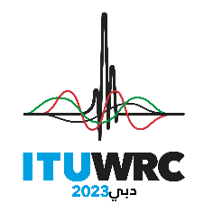
الجلسة العامة |  | الإضافة 2  للوثيقة 111(Add.26)-A
 |  | 30 أكتوبر 2023
 |  | الأصل: بالصينية
جمهورية الصين الشعبية
مقترحات بشأن أعمال المؤتمر
بند جدول الأعمال 3.9
9 النظر في تقرير مدير مكتب الاتصالات الراديوية وإقراره، وفقاً للمادة 7 من اتفاقية الاتحاد؛
3.9 بشأن اتخاذ تدابير استجابة للقرار 80 (Rev.WRC-07)؛

مقدمة
أحاطت هذه الإدارة علماً بتقرير لجنة لوائح الراديو وأثنت عليه. وترد آراء الإدارة ومقترحاتها فيما يتعلق بالقسم 13.4 من التقرير، "استدامة موارد المدار غير المستقر بالنسبة إلى الأرض/الطيف على المدى الطويل والنفاذ المنصف إليها واستعمالها الرشيد"، في هذه الوثيقة.

المقترحات
تقدم هذه الإدارة آراءها ومقترحاتها فيما يتعلق بهذا البند المحدد لمزيد من المناقشة خلال المؤتمر.

مسائل عامة

CHN/111A26A2/1

13.4 استدامة موارد المدار غير المستقر بالنسبة إلى الأرض/الطيف على المدى الطويل والنفاذ المنصف إليها واستعمالها الرشيد
يدعى المؤتمر WRC-23 إلى تكليف قطاع الاتصالات الراديوية بإجراء دراسات لتحديد المتطلبات من المعلومات الإضافية بشأن الأنظمة غير المستقرة بالنسبة إلى الأرض، وإعداد توصيات وتقارير لقطاع الاتصالات الراديوية تعالج مسألة استدامة موارد المدارات غير المستقرة بالنسبة إلى الأرض والطيف على المدى الطويل والنفاذ المنصف إلى هذه المدارات والترددات.
ويدعى المؤتمر WRC-23 أيضاً إلى حث إدارات الدول الأعضاء بالتزاماتها بالاستمرار في إيلاء الاعتبار الواجب لمبادئ دستور الاتحاد واتفاقيته ولوائح الراديو الصادرة عنه (لا سيما المادة 44 من الدستور) عند وضع السياسات واللوائح الوطنية لترخيص الشبكات أو الأنظمة الساتلية.
الآراء والمقترح: تؤيد الصين إجراء دراسات معمقة بشأن هذه المسألة، ولكن مجرد توفير معلومات إضافية بشأن الأنظمة غير المستقرة بالنسبة إلى الأرض وإعداد توصيات وتقارير لقطاع الاتصالات الراديوية ليس أمراً كافياً. وعليه، يوصى بإدراج هذه المسألة في بند من بنود جدول أعمال المؤتمر WRC-27 وإجراء المزيد من الدراسات لوضع إطار تنظيمي مناسب للأنظمة الساتلية غير المستقرة بالنسبة إلى الأرض من أجل استدامة موارد المدار غير المستقر بالنسبة إلى الأرض والطيف على المدى الطويل والنفاذ المنصف إليها واستعمالها الرشيد.
الأسباب: ندرة الموارد المدارية في المدار الأرضي المنخفض. ولقد أجرينا بعض التحليلات بشأن بطاقات التبليغ عن الأنظمة الساتلية غير المستقرة بالنسبة إلى الأرض التي قدمتها الدول الأعضاء وحددنا المسألة التالية لينظر فيها المؤتمر.

1 توزيع السواتل غير المستقرة بالنسبة إلى الأرض على مدارات مختلفة يكشف أن المدارات الواقعة في نطاق 300 إلى 700 km هي الأكثر ازدحاماً
في المجموع، تم تقديم 232 621 ساتلاً من خلال بطاقات التبليغ CR للنظام الساتلي غير المستقر بالنسبة إلى الأرض، إذ يقع 99% منها في مدارات موجودة في مدار أرضي منخفض أقل من 1 500 km. وعلى وجه الخصوص، فإن المدارات التي تقل عن 700 km هي الأكثر ازدحاماً، إذ تم الإعلان عن أن ثلاثة أرباع السواتل غير المستقرة بالنسبة إلى الأرض تقع على مسافة km 700-300 ويظهر الرسم البياني التالي توزيع السواتل في بطاقات التبليغ CR.
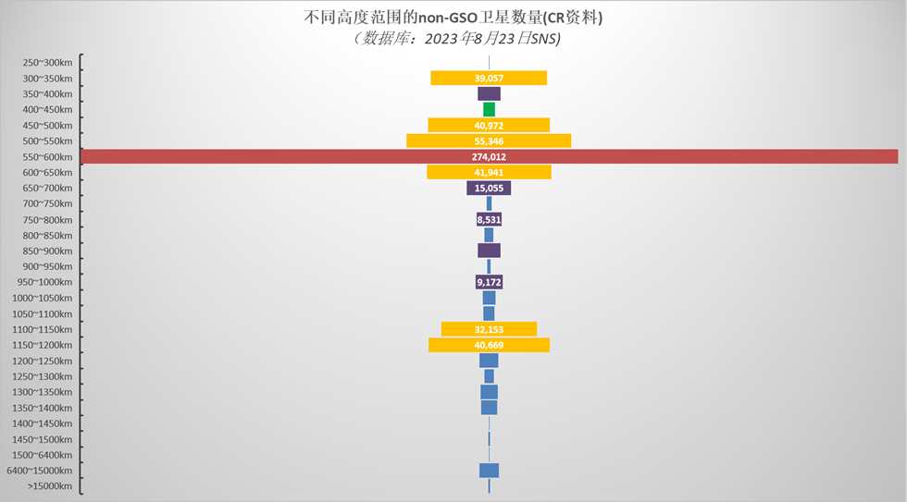
عدد السواتلNGSO في بطاقات التبليغ CR
(قاعدة البيانات: SNS في 23 أغسطس 2023)

في السجل الرئيسي، قدمت جميع الأنظمة الساتلية غير المستقرة بالنسبة إلى الأرض ما مجموعه 000 136 ساتل، 82% منها متموقعة في مدار أرضي منخفض على ارتفاع أقل من 500 1 km، كما هو موضح في الرسم البياني التالي.

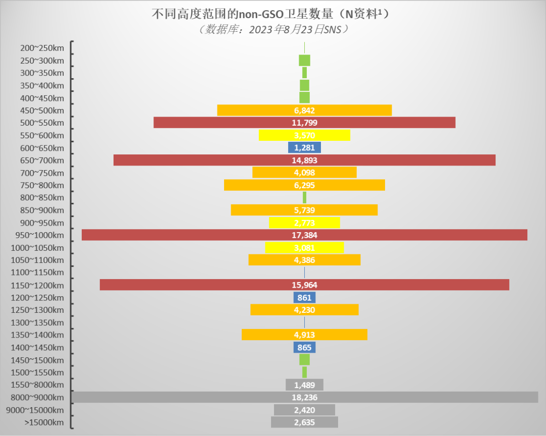
عدد السواتلNGSO في بطاقات التبليغ ¹N
(قاعدة البيانات: SNS في 23 أغسطس 2023)
1: معلومات التبليغ الواردة هنا تتضمن فقط الجزء II-S، وليس الجزء I-S أو الجزء III-S.

2 يتم تقديم العديد من السواتل غير المستقرة بالنسبة إلى الأرض بالارتفاعات المدارية نفسها أو بارتفاعات مماثلة، ومن المحتمل أن يؤدي نشر كوكبة ضخمة إلى تضييق الخناق على فرص دخول سواتل أخرى إلى الفضاء
يتم تقديم العديد من بطاقات التبليغ عن الأنظمة الساتلية غير المستقرة بالنسبة إلى الأرض للارتفاعات المدارية نفسها أو ارتفاعات مدارية مماثلة. ومع مراعاة تحديات التنسيق بين المشغلين والبلدان، فإن نشر كوكبة كبيرة جداً قد يؤدي إلى تضييق الخناق على الفرص المتاحة للمشغلين الآخرين لدخول الفضاء.
وقمنا بتحليل إحصائيات السواتل وبطاقات التبليغ في المدار الأرضي المنخفض باستخدام حاوية الأوج التي يبلغ طولها 5 km. إن الارتفاع الأكثر ازدحاماً هو km 500 (أي ارتفاع الأوج بين km 495 وkm 500، مع خانة تبلغ 5 km)، إذ تم تقديم ما مجموعه 48 بطاقة تبليغ CR من 40 مشغلًا لما عدده 750 17 ساتلاً، و49 بطاقة تبليغ N من 35 مشغلاً لما عدده 747 6 ساتلاً.
وتُدرج الارتفاعات المدارية ذات أكبر عدد من التقديمات في الجدول أدناه.
الارتفاع المداري  (خطوات بقيمة 5 كيلومترات) | بطاقات التبليغ CR |  |  | بطاقات التبليغ N
 | عدد بطاقات التبليغ | عدد المشغلين | عدد السواتل | عدد بطاقات التبليغ | عدد المشغلين | عدد السواتل
km 400 | 7 | 7 | 325 | 19 | 8 | 365
km 450 | 11 | 10 | 398 | 20 | 14 | 303
km 500 | 48 | 40 | 17 750 | 49 | 35 | 6 747
km 510 | 6 | 6 | 3 685 | 11 | 8 | 71
km 520 | 4 | 4 | 4 645 | 9 | 8 | 10 808
km 525 | 15 | 11 | 10 087 | 11 | 10 | 40
km 530 | 5 | 3 | 6 722 | 9 | 9 | 13
km 535 | 10 | 5 | 6 534 | 14 | 9 | 48
km 540 | 13 | 7 | 9 353 | 13 | 13 | 21
km 550 | 39 | 28 | 13 910 | 42 | 31 | 710
km 575 | 13 | 11 | 7 011 | 11 | 10 | 265
km 600 | 42 | 25 | 164 865 | 43 | 29 | 2 917
km 650 | 16 | 12 | 5 357 | 24 | 21 | 1 194
km 700 | 19 | 13 | 7 186 | 18 | 14 | 13 168
km 750 | 8 | 7 | 540 | 13 | 11 | 21
km 800 | 21 | 13 | 8 399 | 20 | 14 | 5 998
km 850 | 7 | 6 | 1 708 | 6 | 5 | 80
km 900 | 13 | 8 | 5 818 | 12 | 9 | 5 722
km 1 000 | 15 | 9 | 8 175 | 10 | 7 | 17 380
km 1 200 | 20 | 9 | 34 547 | 12 | 8 | 11 716
km 1 400 | 10 | 5 | 5 347 | 7 | 7 | 4 196
ويبين الشكلان أدناه عدد بطاقات التبليغ الخاصة بالسواتل العاملة على المدار نفسه في جميع المدارات الأرضية المنخفضة.
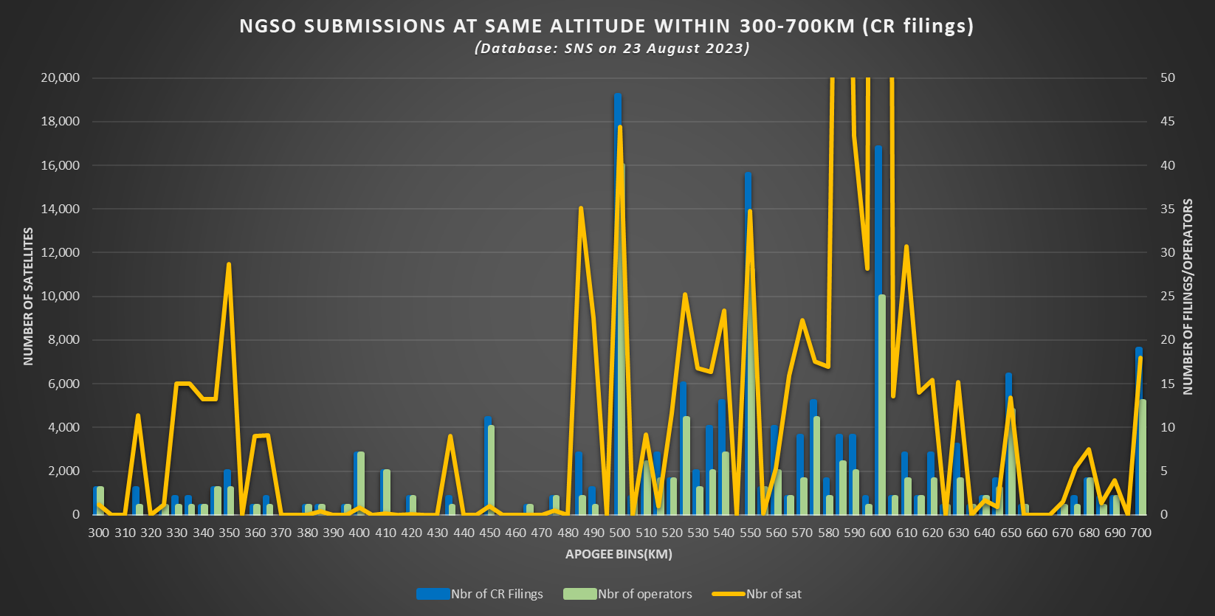
تبليغاتNGSO في الارتفاع نفسه ضمن مسافة 300-700 km (بطاقات التبليغ CR)  (قاعدة البيانات: SNS في 23 أغسطس 2023) | Number of NGSO at same altitude within 300-700 km (CR fillings)  (Database : SNS on 23 August 2023)
عدد السواتل | Number of satellites
عدد السواتل/المشغلين | Number of satellites/operators
خانة الذروة (km) | Apoge bin..
عدد بطاقات التبليغ CR | Nbr of CR Fillings
عدد المشغلين | Nb of operators
عدد السواتل | Nb of sat
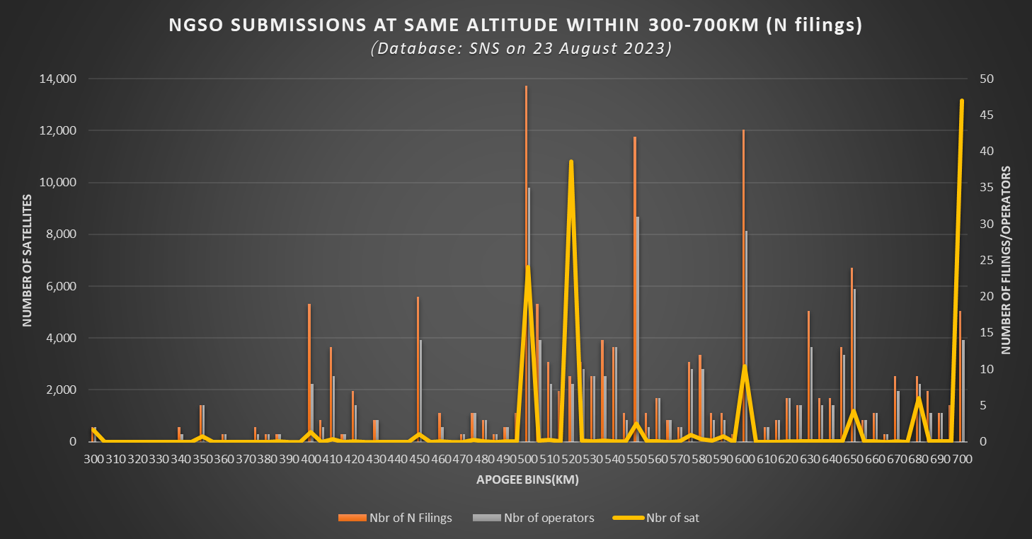
تبليغاتNGSO في الارتفاع نفسه ضمن مسافة 300-700 km (بطاقات التبليغ N)  (قاعدة البيانات: SNS في 23 أغسطس 2023) | Number of NGSO at same altitude within 300-700 km (N fillings)  (Database : SNS on 23 August 2023)
عدد السواتل | Number of satellites
عدد السواتل/المشغلين | Number of satellites/operators
خانة الذروة (km) | Apoge bin..
عدد بطاقات التبليغ CR | Nbr of N Fillings
عدد المشغلين | Nb of operators
عدد السواتل | Nb of sat
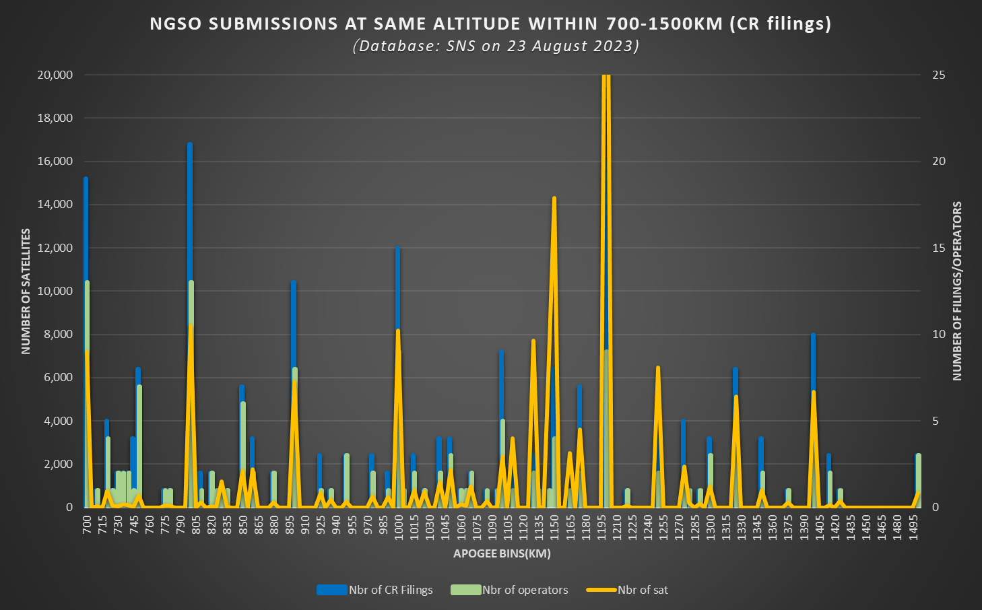
تبليغاتNGSO في الارتفاع نفسه ضمن مسافة 1 550-700 km (بطاقات التبليغ CR)  (قاعدة البيانات: SNS في 23 أغسطس 2023) | Number of NGSO at same altitude within 700-1 550 km km ( (CR fillings)  (Database : SNS on 23 August 2023)
عدد السواتل | Number of satellites
عدد السواتل/المشغلين | Number of satellites/operators
خانة الذروة (km) | Apoge bin..
عدد بطاقات التبليغ CR | Nbr of CR Fillings
عدد المشغلين | Nb of operators
عدد السواتل | Nb of sat
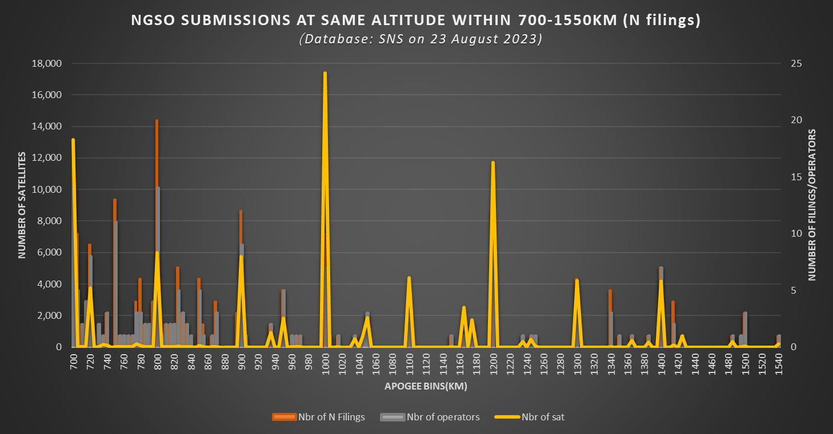
تبليغاتNGSO في الارتفاع نفسه ضمن مسافة 700-1 550 km (بطاقات التبليغ N)  (قاعدة البيانات: SNS في 23 أغسطس 2023) | Number of NGSO at same altitude within 700-1 550 km km (N fillings)  (Database : SNS on 23 August 2023)
عدد السواتل | Number of satellites
عدد السواتل/المشغلين | Number of satellites/operators
خانة الذروة (Km) | Apoge bin..
عدد بطاقات التبليغ N | Nbr of CR..
عدد المشغلين | Nb of operators
عدد السواتل | Nb of sat

3 عدد كبير جداً من بطاقات التبليغ المقدمة بشأن السواتل ذات المدارات القطبية قد يؤدي إلى مخاطر تصادم كبيرة
يوضح تحليلنا أن هناك عدداً كبيراً جداً من السواتل التي تدور حول القطب الشمالي. وضمن الميل المداري الذي يتراوح بين 80 إلى 100 درجة، تم تقديم بطاقات تبليغ CR لما مجموعه 897 120 ساتلاً، وبطاقات تبليغ N لما عدده 914 58 ساتلاً. ومن المهم الإشارة إلى أن المساحة فوق المناطق القطبية للأرض محدودة حقًا، وبالتالي قد تتجمع السواتل معاً، مما يؤدي إلى ارتفاع خطر الاصطدامات المحتملة. وحتى عندما تكون السواتل ذات المدار القطبي موجودة على ارتفاعات مدارية مختلفة، يظل هناك خطر كبير لحدوث اصطدامات أثناء مرحلة رفع المدار للسواتل غير المستقرة بالنسبة إلى الأرض.
ويبين الشكل أدناه توزيع السواتل غير المستقرة بالنسبة إلى الأرض التي تتسم بـأوجه ميل مدارية مختلفة.
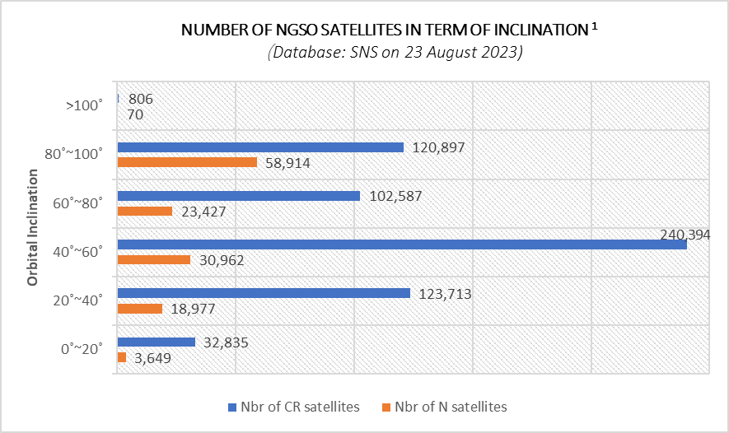
1: معلومات التبليغ الواردة هنا تتضمن فقط الجزء II-S، وليس الجزء I-S أو الجزء III-S.
عدد السواتل NGSO N من حيث الميل ¹  (قاعدة البيانات: SNS في 23 أغسطس2023) | Number of NGSO…
الميل المداري | Orbital inclination
عدد السواتل CR | Nbr of CR…
عدد السواتل N | Nbr of N….

4 إن دراسة الموارد المدارية مسألة ملحة
في ظل هذا العدد الكبير من بطاقات التبليغ عن السواتل التي قدمتها الإدارات، ينشأ قلق طبيعي: هل يستطيع الفضاء، ولا سيما المدار الأرضي المنخفض، استيعاب هذا العدد الكبير من السواتل؟
وتعد سعة الموارد المدارية موضوعاً معقداً للغاية ويتطلب دراسات متعمقة. وقد يكون للمجموعات الساتلية المختلفة أغلفة مدارية وأوجه ميل وتكوينات مختلفة. وعلاوةً على ذلك، فإن الفضاء مأهول بأكثر من مليون قطعة من الحطام أكبر من 1cm .
وتأمل الصين أن يلفت هذا المقترح انتباه المؤتمر إلى هذه المسألة شديدة الأهمية، ويشجع جميع الأطراف على إجراء الدراسات ذات الصلة.

ــــــــــــــــــــــــــــــــــــــــــــــــــــــــــــــــــــــــــــــــــــــــــــــــــــ

